Можайское благочиние, Московская епархия РПЦ МП
___________________________________________________________________________________

Неделя 3-я по Пасхе. Святых жен-мироносиц
Во имя Отца и Сына и Святого Духа.

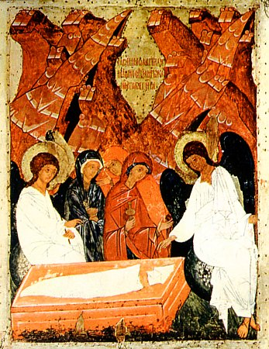
Мы празднуем сегодня день святых жен-мироносиц, Иосифа Аримафейского и Никодима. Они еле упоминаются в Евангелии до страстных дней, когда Христос был предан, взят, оставлен, распят, убит; но вот в это время они вдруг появляются.

У креста – апостолов не было; Иуда повесился; и только Иоанн стоял с Божией Матерью: потому что он был апостолом любви, как и Матерь Божия была любовью воплощенной, выражением любви всей земли к Богу и всей любви Божественной к нам, людям.

И, когда была, по видимости, одержана победа зла над Христом, когда Он был предан и распят, когда Он умер, как бы бесповоротно пораженный, тогда появились Иосиф и Никодим, которые оказались верными Ему не только во дни Его учительства, но во дни Его поражения: кажущегося, но очевидного поражения, в котором никто не мог сомневаться и которое могли победить только любовь и верность до конца.

И вот встает вопрос перед каждым из нас: мы знаем, что Христос одержал победу; мы не можем уподобиться ни женам-мироносицам, ни Иосифу Аримафейскому, ни Никодиму в том смысле, что мы не можем вернуться даже воображением к страшным дням кажущегося поражения Спасителя. Он сказал нам: то, что вы совершили над самым малым, самым ничтожным человеком, вы сделали для Меня...

И мы все, все без исключения бываем постоянно пораженными; мы устремлены к добру – и отпадаем от добра; мы верим в добро – и изменяем добру; мы стремимся изо всех сил к тому, чтобы быть достойными человеческого звания, – и это нам не удается.

И вот в эти моменты – а они случаются постоянно в нашей среде, в среде всего человечества – мы должны подумать о женах-мироносицах, подумать об Иосифе Аримафейском, о Никодиме, и, как скала твердая, стоять, поддерживая друг друга. Друг друга тяготы носите, и так вы исполните закон Христов, – говорит апостол Павел.

Если мы не будем друг друга тяготы нести, если мы не будем изо всех сил поддерживать друг друга, если мы не будем постоянно, милосердно, вдумчиво, щедро относиться друг ко другу именно в моменты, когда нам кажется, что наш ближний, наш друг не достоин ни себя, ни нашей дружбы, мы не исполним закона Христова.

Подумаем о себе, и о каждом человеке, который вокруг нас находится, о самых близких – и о случайных встречах; подумаем о хрупкости человеческой, о том, как легко поскользнуться и упасть; и в момент поражения останемся верными до конца, любящим сердцем не изменим, и из страха – не отвернемся.

И тогда, действительно, понеся друг друга тяготы, мы исполним закон Христов; тогда мы войдем в сонм тех жен-мироносиц, соединимся с Иосифом и Никодимом, и останемся с теми, кто в течение всей истории жизни человечества не стыдился пораженных, не отворачивался от падших, был Божией любовью и Божиим промыслом. Аминь.
митрополит Антоний Сурожский

